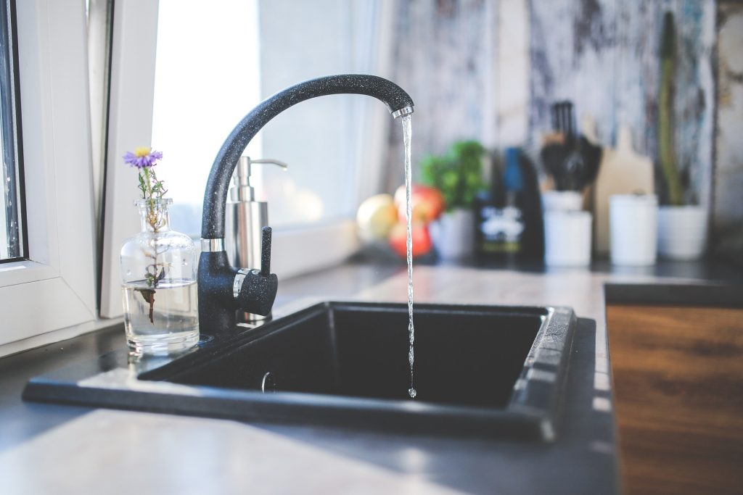

Vättilä-Savuniemi infraosuuskunta

Vesihuollon
varautumissuunnitelma

Suunnitelma laadittu 27.07.2023

Yhteystiedot
Vättilä-Savuniemi infraosuuskunta
Vättiläntie 1334 7960 Huutokoski
www.vattila-savuniemiosk.fi
info@vattila-savuniemiosk.fi

Hallitus
Raimo Memonen puheenjohtaja 0400373356 raimo.memonen@outlook.com
Juha Intke varapuheenjohtaja 0405713576 juhaIntke1@gmail.com
Päivi Kutvonen sihteeri 0440553622 info@vattila-savuniemiosk.fiJouko Suhonen

Jouko Suhonen 0405415282 jouko.suhonen58@gmail.com

Huolto, korjaus, varaosat ja tarvikkeet
Lvi Rissanen Tekniikka Rissanen Oy

Keijo Rissanen 0400679009 keijo.rissanen@lvirissanen.fi
Vili Rissanen 0405496951 vili.rissanen@lvirissanen.fi

Joroisten kunta
Vesilaitos
Juha Rytkönen vesilaitoksen hoitaja 0400358240 juha.rytkonen@joroinen.fi
Timo Haikarainen laitosmies 0447156170 timo.haikarainen@joroinen.fi

Vesinäytteen otto
Taimisto Huutokoski Sakari Haverinen 0400571751 sakari.haverinen@huutokoski.fi
Vesiosuuskunnan perustiedot

Rakentaminen ja verkosto
Huutokosken vesiosuuskunta on perustettu vuonna 2000 Y-tunnus 1572747-2 ja merkitty kaupparekisteriin 27.01.2000. Osuuskunnan nimi muutettiin Vättilä-Savuniemi infraosuuskunnaksi ja toimialan laajennus tehtiin vuonna 2021. Pääosa talousvesi verkostosta on rakennettu vuonna 2000 Huutokosken, Ryyhtölän, Rauhaniemen ja Savuniemen kylien alueelle. Vuonna 2007 rakennettiin Savuniemen alueelle lisähaara, johon liittyi 8 vapaa-ajan asuntoa. Huutokosken alueelle lisähaara vuonna 2011 Rantatieltä Maatalousoppilaitokselle johon liittyi 5 kiinteistöä. Lisäksi verkostoon on liittynyt yksittäisiä kiinteistöjä. Vesiliittymiä verkostossa heinäkuussa 2023 on 92 kappaletta, ja talousvettä osuuskunta toimittaa vuodessa noin 10000 m3. Jätevesi verkostoa osuuskunnalla ei ole, kiinteistöillä on omat jätevesijärjestelmät.
Pääosan vesiverkoston rakentamisesta toteutti Niskasen Maansiirto Oy Haapajärveltä. Vuonna 2007 toteutettu lisähaaran rakentamisen toteutti Matti Ikonen Ky Joroisista. Liittymän rakentamisia on lisäksi toteuttanut Savonmaan rakennus Olli Aholainen Oy.
Johtaminen ja ylläpito
Osuuskuntaa johtaa hallitus, johon kuuluu viisi henkilöä. Hallitus vastaa vesiverkoston rakentamisesta ja ylläpidosta sekä mahdollisista putkirikoista ja muista verkostohäiriöistä. Osuuskunnalla ei ole vikapäivystystä. Putkirikkojen ja verkostovaurioiden varalta yhteistyö kumppanina toimii LVI-Tekniikka Rissanen Varkaudesta. Yhteystieto sivulla on yhteyshenkilöiden puhelinnumerot sekä sähköposti tiedot.
Talousveden hankinta ja laaduntarkkailu
Osuuskunta ostaa talousveden Joroisten kunnan Valkeisen vedenottamolta, joka sijaitsee Maavedellä Tervaruukinsalon harjulla. Joroisten kunta vastaa toimitettavan veden laadusta ja riittävyydestä. Kunnallinen terveystarkastaja valvoo verkoston alueella veden laatua kaksi kertaa vuodessa otettavalla vesinäytteellä. Hallitus tarkastaa otetun näytteen tulokset, raportti tallennetaan osuuskunnan verkkosivuille ja toimitetaan liittyjälle pyydettäessä.
Veden laatupoikkeamiin varautuminen
Osuuskunnan hallitus on kokouksessaan 08.02.2022 käsitellyt käyttöveden laatuun ja mahdollisiin verkostoon tulevia laatupoikkeamia. Riskinä hallitus totesi putkirikkojen ja niiden korjauksen aikana verkostoon mahdollisesti pääsevät epäpuhtaudet ja bakteerit. Hallitus päätti liittyä Suomen vesiosuuskuntien liittoon ajantasaisen tiedon saamiseksi talousveteen liittyvän koulutuksen ja materiaalin saannin varmistamiseksi. Käynnistettiin hanke Joroisten kunnan alueella toimivien vesiosuuskuntien kanssa yhteistyönä hankittavasta vesijohtoverkoston desifiointilaitteesta. Hakemus Suomen vesiosuuskuntien liittoon toimitettiin 20.02.2022, hakemuksen allekirjoitti yhteensä viisi Joroisten alueella toimivaa vesiosuuskuntaa. Desifiointilaite luovutettiin osuuskuntien yhteiseen käyttöön 04.06.2022 Suomen vesiosuuskuntien liiton järjestämässä tilaisuudessa, samalla osuuskunta sai kattavan informaatio paketin ISBN 978-952-93-7515-8 talousveden toimittamisen riskeistä ja niihin varautumisesta. Desifiointilaite on osuuskuntien saatavilla KaiKaLan vedenottamolta osoitteessa Virtasalmentie 351 Lahnalahti.
Vättilä-Savuniemi infraosuuskunta suoritti syyskuussa 2021 vesijohtoverkoston gps-paikannukset, mahdollisten putki ja venttiilirikkojen paikallistamisen ja korjaamisen nopeuttamiseksi.
Häiriöilmoitukset ja toiminta
Häiriöilmoituksia varten osuuskunnan verkkosivuilla on hallituksen vastuuhenkilöiden yhteystiedot, puhelinnumerot, sähköpostiosoitteet ja lvi- yhteistyökumppanin yhteystiedot. Huutokosken, Ryyhtölän ja Rauhaniemen alueiden yhteyshenkilöinä toimii varapuheenjohtaja Juha Intke ja sihteeri Päivi Kutvonen. Savuniemen alueen yhteyshenkilönä toimii Jouko Suhonen ja puheenjohtaja Raimo Memonen. Alueiden yhteyshenkilöillä on venttiilien sulkuavaimet ja paikallisten kaivinkoneyrittäjien yhteystiedot, se mahdollistaa verkostovaurioiden nopean korjaamisen. Lvi yhteistyökumppanilla on kattava tarvikevarasto mahdollisten vaurioiden nopeaan korjaamiseen. Osuuskunnan verkkosivuilta löytyy yhteyshenkilöiden yhteystiedot.
Häiriöilmoituksen vastaanottaminen
Häiriöilmoituksesta kirjataan kaikki mahdollinen tieto, jota voidaan tarvita häiriökohteen paikantamisessa ja korjaamisessa, vahinkojen rajaamisessa sekä mahdollisissa vastuukysymyksissä. Ilmoittajan nimi ja puhelinnumero, havaintopaikan tarkka sijainti, havainnon päivämäärä ja kellonaika.
Edellytykset nopeille alkutoimille
Häiriöilmoituksen vastaanottajalla on mahdollisuus paikantaa vauriokohta osuuskunnan käytössä olevasta keycom verkosto-ohjelmasta. Suljetaan vauriopaikan lähin runkolinjan tai runkohaaran venttiili ja toimitetaan tieto kaivinkoneyrittäjälle ja lvi- yhteistyökumppanille. Jos ilmoitus antaa aihetta epäillä vakavaa terveydellistä tai taloudellista uhkaa, on ilmoituksen vastaanottajan ennen muita toimenpiteitä tehtävä ennakkoilmoitus mahdollisesta uhasta hallituksen puheenjohtajalle ja tarvittaessa vastaavalle viranomaiselle.
Tiedotus
Tiedotetaan osuuskunnan talousvesiliittymän omistajia tekstiviestillä tai sähköpostitse veden toimituksen katkoksesta ja arvioidusta kestosta. Kun vaurio on korjattu, laitetaan viesti vedentoimituksen palautumisesta ja kerrotaan korjauksen aiheuttamasta veden väri ja makuhaitoista. Kehotetaan veden juoksuttamiseen, jos todetaan haittoja talousvedessä.
Vahinkojen korjaaminen
Vastuuhenkilö vastaa kaivinkoneen ja lvi- yhteistyökumppanin saamisesta nopeasti vauriokohteeseen, ja valvoo tarvittavista työmaan varoitus ja suojaustoimenpiteistä. Jos putkistoon pääsee kaivantovesiä, otetaan vesinäytteet ja toimitetaan KVVY: n laboratorioon ja niistä analysoidaan mikrobit. Mikäli vaurion korjaaminen kestää yli kolme tuntia järjestetään vedenjakelu alueelle, jolta vedenjakelu on katkaistu.

Raportointi ja tallentaminen
Tapahtuneesta tiedotetaan osuuskunnan hallitukselle ja tehdyistä toimenpiteistä laaditaan muisto ja liitetään kokouspöytäkirjan liitteeksi.

Vedenlaatuongelmat
Tilanteen selvitys

Havainto | Toimenpide
Toistuvia terveysongelmia ilmenee osuuskunnan vedenkäyttäjille | Kattavalla kyselyllä selvitetään, onko osuuskunnan vedenkäyttäjillä epidemiaan viittaavia terveysongelmia
Joroisten kunnan tai muiden osuuskuntien havaitsemat veden laatuongelmat | Toimintaohjeet pyydetään Joroisten kunnan vastuuhenkilöltä ja terveystarkastajalta
Laatuvirhe havaitaan terveysviranomaisen ottamassa vesinäytteessä | Toimintaohjeet pyydetään terveystarkastajalta,  valmistaudutaan tarvittaviin toimenpiteisiin
Laatuvirhe havaitaan verkostotyön tai korjauksen jälkeen, mahdolliset maku, haju tai värivirheet käyttövedessä | Osuuskunta suorittaa korjaustoimenpiteet haittojen poistamiseksi ohjeen mukaisesti

Tiedotus
Tiedotus hoidetaan toimintaohjeen sivulla kolme ”tiedotus” ohjeessa kerrotulla tavalla.
Vahinkojen rajaaminen ja korjaaminen
Vahinkojen rajaaminen hoidetaan toimintaohjeen sivulla kolme ”vahinkojen korjaaminen” ohjeessa kerrotulla tavalla.

Raportointi
Raportointi hoidetaan toimintaohjeen sivulla kolme ”raportointi ja tallentaminen” ohjeessa kerrotulla tavalla

Desifiointi

Kloorausta varten valmistetaan 1% syöttöliuos. Astian kylkeen on tehty taulukon 1 mukainen asteikko 10% ja 13% liuoksen laimentamiseksi 1% liuokseksi

Taukukko 1 Laimennoksessa tarvittava kloorinmäärä litroina
Määrä | 10% | 13 %
10 litraa | 0.81 litraa | 0.62 litraa
20 litraa | 1.61 litraa | 1.24 litraa
30 litraa | 2.42 litraa | 1.86 litraa
40 litraa | 3.22 litraa | 2.48 litraa

Ennen kloorin käsittelyä muista tutustua käyttöturvallisuustiedotteeseen ja pukea suojavarustus (suojalasit, suojahanskat)
Kloorauslaite ja suojavarusteet on saatavilla KaiKaLan vedenpumppaamolta osoitteesta Virtasalmentie 351 Lahnalahti.
Kloorausta varten valmistettavassa syöttöliuoksessa noudatetaan kunnan terveystarkastajan ja laitevalmistajan annosteluohjeita.
Klooripitoinen vesi johdetaan venttiileiden avulla saastuneeseen putkihaaraan yksi haara kerrallaan ja varmistetaan mittaamalla, että klooripitoisuus on riittävä.

Verkostovaurion vastaanottoilmoituksen kirjaaminen.

Ilmoittajan nimi | Pvm ja klo | Vastaanottajan nimi

Vauriokohdan osoite | Vaurion arvioitu laajuus/vaikutus

Vastaanottajan allekirjoitus

